Un parcours sculptural enrichit par « Virginie »

MIS EN LIGNE LE 22/03/2018 À 00:00
JEAN-PHILIPPE DE VOGELAERE
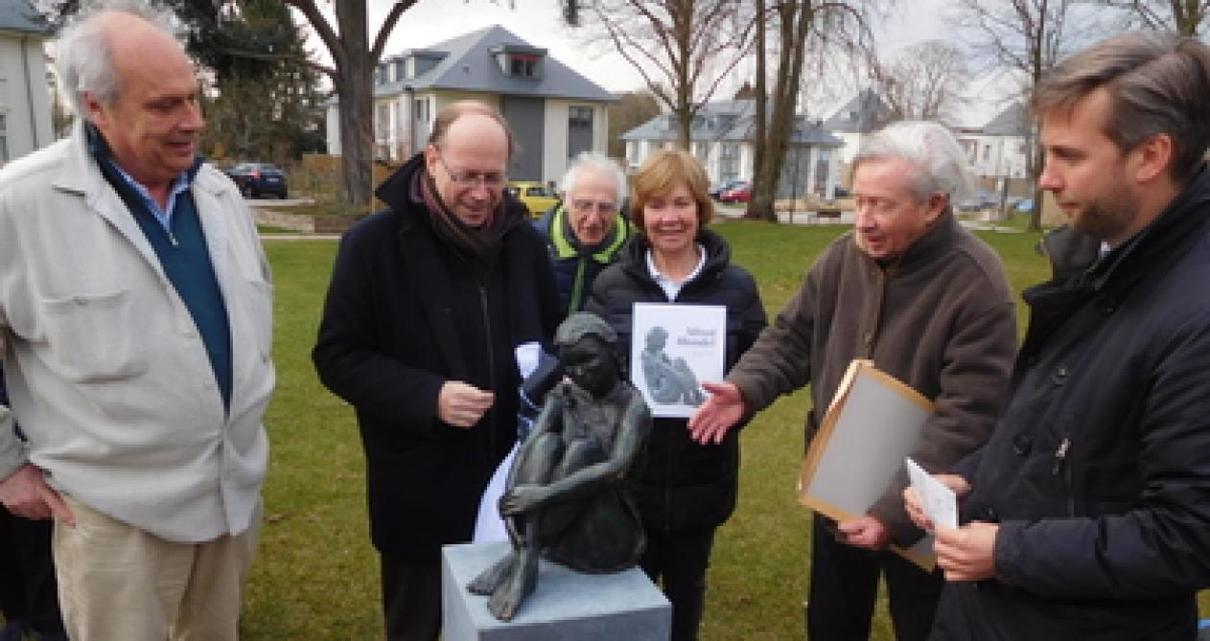
Plutôt que de se mettre en avant, Alfred Blondel préfère remercier son ancien modèle,
Virginie, pour avoir accepté de poser à la demande de son épouse.
J.-P. D.V.
La sculpture et le Brabant wallon, c’est une association qui fait des émules. Outre les œuvres disséminées dans les parcs industriels de la province, Louvain-la-Neuve comptait déjà sa promenade à la découverte de « L’art dans la ville ». La Hulpe s’était, elle, déjà rebaptisée « Terre de sculptures ». Et voilà que Waterloo lance un « Parcours sculptural » à l’occasion de l’inauguration, à l’entrée du domaine intergénérationnel Bella Vita, de « Virginie », une troisième sculpture d’Alfred Blondel dans la cité du Lion, après « Cassandre » et « Neli » dans le parc communal.
« Cela fait dix-neuf sculptures qui sont désormais exposées dans l’espace public, a souligné, ce mercredi après-midi, l’échevin de la Culture Yves Vander Cruysen (MR), tout en caressant la chevelure de bronze. Des œuvres qui nous ont été offertes par les artistes en échange de leur passage dans les Écuries, un lieu d’exposition où la commune ne prend aucune commission sur les ventes. Depuis trente ans que nous fonctionnons ainsi, ce sont pas moins de 300 œuvres qui font partie du patrimoine waterlootois. »
Voilà qui a donné l’idée de créer cette promenade qui permet, en une heure, de faire le tour de la majorité des sculptures visibles dans le centre. Pour d’autres, il faut cependant prendre la voiture. On pense au « Paveur », de Marcel Pitot, au Chenois, ou à cette intrigante sculpture faite de circonvolutions métalliques en acier, baptisée « Ligne indéterminée », sur le rond-point de l’ancien Château Cheval. Il s’agit là de la création de Bernar Venet, un plasticien français connu dans le monde entier.

Même un QR Code !
Pour découvrir les endroits publics des œuvres, et en savoir plus grâce à un court explicatif et un QR Code à scanner avec son téléphone portable, un dépliant a été imaginé par Simon Damman, un stagiaire de l’administration communale. Ce dernier a, en effet, réalisé un inventaire complet de toutes les œuvres offertes par les artistes. Un travail qui servira bientôt à la création d’un répertoire en ligne, sorte de galerie virtuelle du patrimoine waterlootois, tandis qu’une rétrospective en sera faite en septembre aux Écuries.
Alfred Blondel, 91 ans, père de Vincent, le recteur de l’UCL, s’en réjouit déjà : « Ce n’est pas moi qu’il faut mettre en valeur, c’est d’abord le modèle, Virginie, qui a autrefois accepté de poser à la demande de mon épouse et qui est aujourd’hui une mère de deux enfants. Et si sa silhouette est aujourd’hui devant Bella Vita, c’est grâce aussi aux autorités communales qui ont accepté de la sortir de leurs bureaux. »
« Virginie » trône ainsi sur son piédestal de marbre offert par la Province du Brabant wallon.

